Go语言程序设计第二次作业：基于接口的AI迭代开发
学号： 2024131065
姓名： 覃冠三

第一版 (V1)：初版代码
开发记录： 在最初的提示词中，我要求AI“生成一个包含三种基础密码学处理（翻转、MD5、SHA256）的程序”。AI最初给出的方案是将所有逻辑写在 main 函数的 switch-case 中。我拒绝了该方案，并手动重构了代码结构，定义了统一的 CryptoTask 接口，要求后续所有功能必须基于该接口实现。
package main
import (
"crypto/md5"
"crypto/sha256"
"fmt"
)
// 1. 定义统一的接口，规范输入输出
type CryptoTask interface {
Name() string
Execute(data string) string
}
// 2. 基础功能1：字符串反转（模拟简单的换位密码）
type ReverseTask struct{}
func (t ReverseTask) Name() string { return "String Reverse" }
func (t ReverseTask) Execute(data string) string {
runes := []rune(data)
for i, j := 0, len(runes)-1; i < j; i, j = i+1, j-1 {
runes[i], runes[j] = runes[j], runes[i]
}
return string(runes)
}
// 3. 基础功能2：MD5哈希计算
type MD5Task struct{}
func (t MD5Task) Name() string { return "MD5 Hash" }
func (t MD5Task) Execute(data string) string {
hash := md5.Sum([]byte(data))
return fmt.Sprintf("%x", hash)
}
// 4. 基础功能3：SHA-256哈希计算
type SHA256Task struct{}
func (t SHA256Task) Name() string { return "SHA-256 Hash" }
func (t SHA256Task) Execute(data string) string {
hash := sha256.Sum256([]byte(data))
return fmt.Sprintf("%x", hash)
}
func main() {
input := "hello blockchain"
// 接口的优势：可以通过切片统一管理不同类型的结构体实例
tasks := []CryptoTask{
ReverseTask{},
MD5Task{},
SHA256Task{},
}
fmt.Println("--- V1: 接口化按序执行任务 ---")
for _, task := range tasks {
result := task.Execute(input)
fmt.Printf("[%s] Output: %s\n", task.Name(), result)
}
}
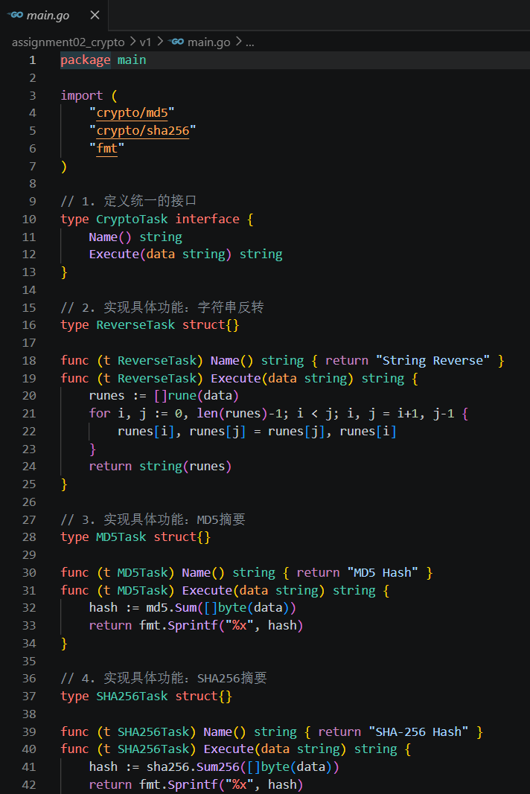

第二版 (V2)：迭代代码
开发记录： 我向AI提出追加Base64和Hex十六进制编码的功能。由于V1底层的接口框架已经定型，AI顺理成章地生成了两个新的结构体并实现了相应的方法。主函数 main 中的调度逻辑一行都没有修改，只需将新对象放入切片即可。
package main
import (
"crypto/md5"
"crypto/sha256"
"encoding/base64"
"encoding/hex"
"fmt"
)
type CryptoTask interface {
Name() string
Execute(data string) string
}
// ... (此处省略V1中的ReverseTask, MD5Task, SHA256Task代码，与V1完全一致) ...
// 【新增功能 1】：Base64编码
type Base64Task struct{}
func (t Base64Task) Name() string { return "Base64 Encode" }
func (t Base64Task) Execute(data string) string {
return base64.StdEncoding.EncodeToString([]byte(data))
}
// 【新增功能 2】：Hex十六进制编码
type HexTask struct{}
func (t HexTask) Name() string { return "Hex Encode" }
func (t HexTask) Execute(data string) string {
return hex.EncodeToString([]byte(data))
}
func main() {
input := "hello blockchain"
// 新增功能只需在此处追加，符合开闭原则（OCP）
tasks := []CryptoTask{
ReverseTask{},
MD5Task{},
SHA256Task{},
Base64Task{},
HexTask{},
}
fmt.Println("--- V2: 迭代追加编码功能 ---")
for _, task := range tasks {
result := task.Execute(input)
fmt.Printf("[%s] Output: %s\n", task.Name(), result)
}
}
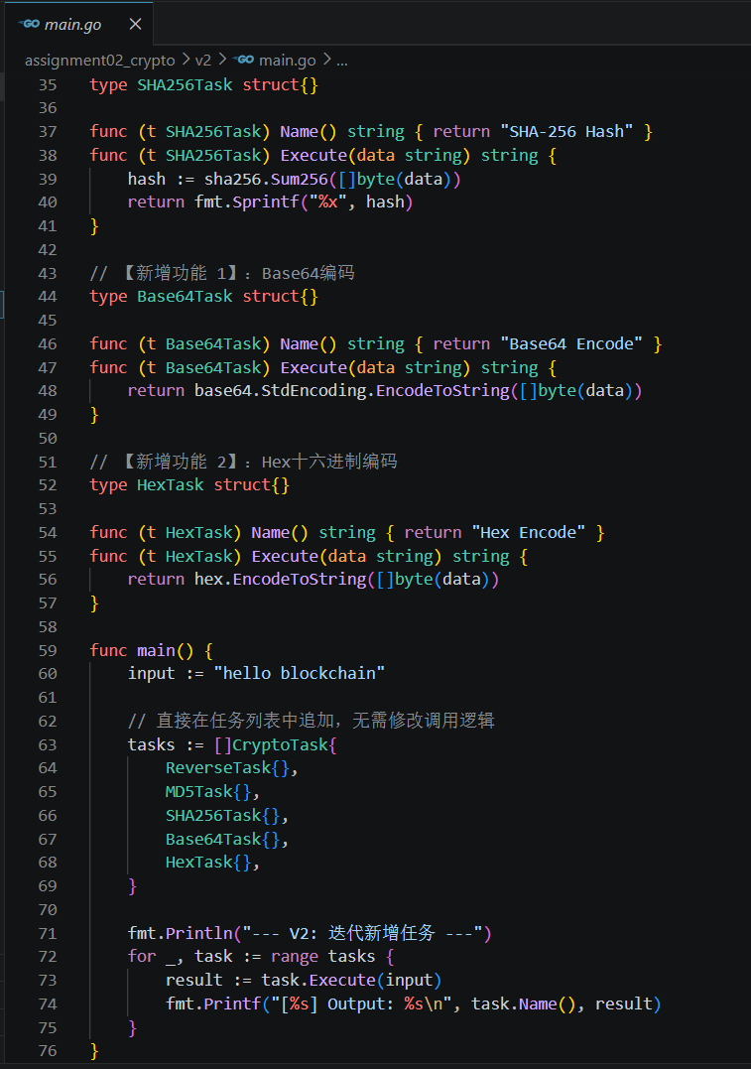

第三版 (V3)：优化代码
开发记录： 按照要求，我选取了两个耗时潜力最大的功能（MD5和SHA256）加入并发。AI最初生成的代码使用了 time.Sleep() 来等待协程结束，这在工程上是极度不严谨的。我接管了代码，引入了 sync.WaitGroup 来进行精确的并发控制，重构了协程的调度逻辑。
package main
import (
"crypto/md5"
"crypto/sha256"
"fmt"
"sync"
)
type CryptoTask interface {
Name() string
Execute(data string) string
}
// ... (省略具体Task的实现，保持不变) ...
func main() {
input := "hello blockchain"
fmt.Println("--- V3: 并发执行计算密集型任务 ---")
// 任选两个功能：实例化我们要并发执行的任务
task1 := MD5Task{}
task2 := SHA256Task{}
// 引入 WaitGroup 保证主协程等待子协程完毕
var wg sync.WaitGroup
// 启动第一个 goroutine
wg.Add(1)
go func(t CryptoTask) {
defer wg.Done()
fmt.Printf("[Goroutine 1] %s Result: %s\n", t.Name(), t.Execute(input))
}(task1)
// 启动第二个 goroutine
wg.Add(1)
go func(t CryptoTask) {
defer wg.Done()
fmt.Printf("[Goroutine 2] %s Result: %s\n", t.Name(), t.Execute(input))
}(task2)
// 阻塞等待
wg.Wait()
fmt.Println("所有并发协程执行完毕。")
}

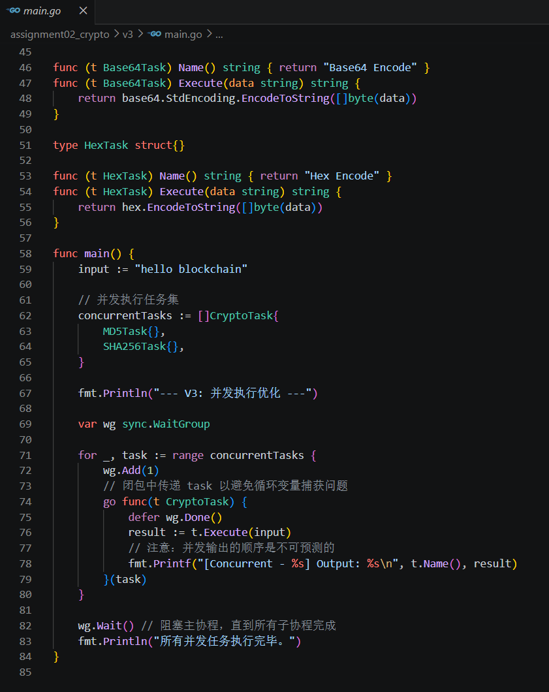

实验反思与开发心得
1. V1 到 V2 过程中，你增加了什么功能？修改是否顺利？
我增加了 Base64 和 Hex 两种数据编码功能。整个迭代过程非常顺利。因为我在V1中确立了 CryptoTask 接口，V2的修改变成了单纯的做加法。我不需要去改动原来的哈希计算代码，也不需要去改动 main 函数里循环执行的底层逻辑，只需新建两个结构体实现 Name() 和 Execute()，完美具象化了软件工程中的开闭原则。
2. V2 到 V3 过程中，你做了哪些优化？
我将原本串行执行的 MD5 和 SHA256 哈希计算放入了单独的 goroutine 中并发执行。在结构优化上，我清理了多余的循环，并引入了 sync.WaitGroup 来替代AI最初生成的粗暴的 time.Sleep()，确保主程序能精准捕捉到子协程完成的信号，提高了代码的健壮性和规范性。
3. 接口在这次作业中起到了什么作用？
接口起到了强制契约和逻辑解耦的作用。如果没有接口，不同功能的调用势必需要写死成 taskA(data)、taskB(data)，或者使用臃肿的 if-else / switch 语句来判断任务类型。引入接口后，不论底层是简单的字符串翻转还是复杂的哈希运算，在主函数看来它们统统只是一个 CryptoTask 对象。接口统一了不同行为的调用入口，使得主程序的视野变高了，不再关心具体的实现细节。
4. 你亲自修改了哪些代码，为什么要改？
我主要接管并修改了两处AI生成的代码：
- 架构重构： AI最初倾向于写流水账式的过程式代码，我强制自己手搭了基于 interface 的骨架。
- 并发控制逻辑： 在V3加入并发时，AI给出的第一版方案不仅用了不可靠的 time.Sleep() 来等待协程，甚至在尝试用 for 循环开协程时，直接捕获了外部的循环变量。在Go语言中，这是一个经典的闭包变量捕获陷阱，会导致所有协程最后打印出来的都是同一个任务的结果。我修改了这部分逻辑，改为通过传参 go func(t CryptoTask) 的形式将变量安全拷贝，并使用了标准的 sync.WaitGroup 同步原语。必须严谨对待并发，不能得过且过。
5. goroutine 加入后，程序运行方式有什么变化？
程序的运行机制发生了本质改变：机会与风险并存。
原本程序是“阻塞且确定”的，一行执行完才执行下一行，输出顺序永远固定。加入 goroutine 后，程序变成了“异步且非确定”的。MD5和SHA256的协程被交由Go的 GMP 调度器分配到不同的系统线程上并行计算，显著提高了运行效率。但这也意味着，每次运行结果输出的先后顺序是未知的，如果不加锁或使用通道进行状态同步，极易在共享资源时引发数据竞争。
6. 这次作业中，你觉得AI最有帮助的地方是什么？最不可靠的地方是什么？
- 最有帮助的地方： 充当了高级的“API词典”和“打字机”。对于 crypto/sha256、encoding/base64 等标准库的具体包名和调用姿势，AI能瞬间写出准确的样板代码，省去了我大量查阅文档的低效时间。
- 最不可靠的地方： 缺乏全局架构观和严谨的系统思维。AI往往为了追求程序能跑通而牺牲代码质量，比如提供有隐患的并发代码、忽略错误处理。这让我深刻认识到，面对关键的决策性逻辑，必须认真严格审查。

